L4ARC2 El pou i la sal

En Manel és un noi de 16 anys que viu en una masia molt propera a un poble de la costa de Catalunya. Ara està de vacances a casa ajudant a les tasques del camp als seus pares.
És estiu i fa moltes setmanes que no plou i, per culpa d’això, hi ha una important sequera. Avui, de sobte, l’aigua de casa seva, que s’extreu d’un pou, s’ha tornar salada. Els seus pares estan molt indignats perquè diuen que és culpa dels apartaments turístics i dels dos càmpings que hi ha a prop de casa on hi ha molta gent allotjada i gasten molta aigua.
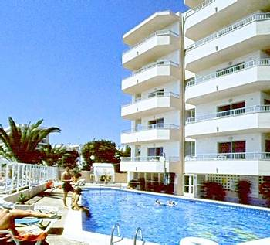
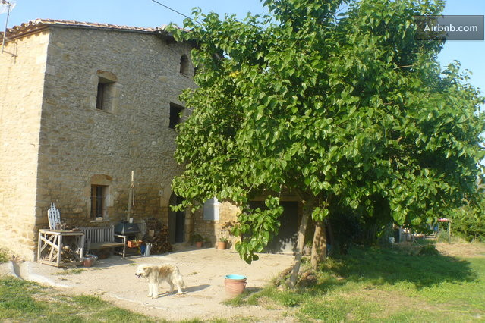
a)-Quin tipus de situació meteorològica deu haver predominat durant aquestes darreres setmanes? Feu un mapa isobàric que la representi. (2,5 punts)

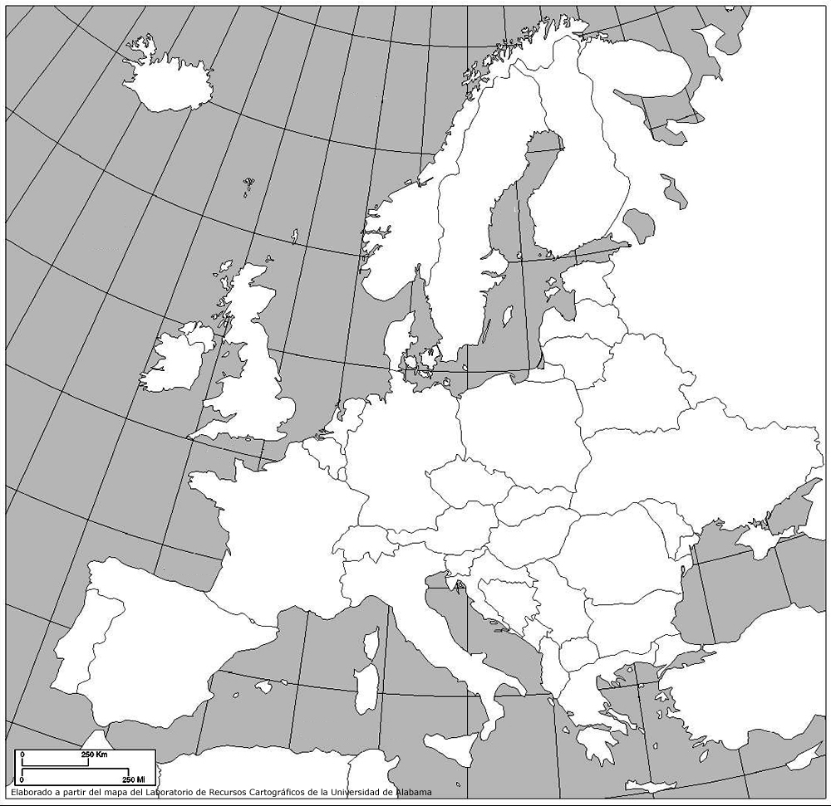
b)-Tenen raó els pares d’en Manel dient que la salinització de l’aigua és culpa dels allotjaments turístics? Utilitzant la llegenda indicada, feu un esquema que representi la situació de les aigües dolça i salada a la zona del pou d'extracció d'aigua abans i després de la seva salinització. Redacta també un text que ho expliqui. (2,5 punts)

ABANS DE LA SALINITZACIÓ

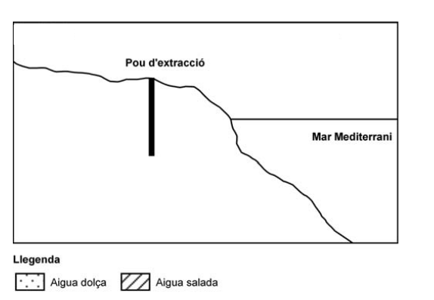

DESPRÉS DE LA SALINITZACIÓ

c) El consell comarcal de la zona on viu en Manel ha proposat dues possibles solucions per la manca de recursos hídrics a la comarca: un transvasament des del riu Ter o bé la instal·lació d’una planta dessaladora. Esmenteu dues avantatges i dos inconvenients d’aquestes dues opcions. (2,5 punts)

 | Transvasament | Planta dessaladora
Inconvenients | -  - | -  -
Avantatges | -  - | -  -

d) El pare d’en Manel que va assistir al ple municipal en el qual es va parlar dels problemes amb l’aigua li ha dit que també es va parlar de plantes depuradores i de plantes potabilitzadores d’aigua, i li ha preguntat: Em pots explicar quines diferències hi ha entre aquests dos tipus de plantes? Escriu la resposta que li hauria de donar en Manel. (2,5 punts)
Recorda que les teves respostes han de ser clares, concretes, ben redactades i sense faltes d’ortografia. Recorda també passar el corrector lingüístic abans d’enviar l’activitat.
Per fer l'activitat, copia els enunciats de les preguntes amb un processador de text (format .doc), (format .pdf) o (format .odt) i escriu després les respostes. Les imatges (mapa i perfil) les pots fer a mà i fotografiar-les, insertant-les després en el document de text. Adjunts a aquesta tasca pots trobar els arxius corresponents als formats word (.doc) i odt (.odt) amb l’enunciat i les preguntes a respondre. Un cop tinguis el fitxer, envia'l i recorda canviar el nom posant els teus cognoms i nom. (Per a que jo pugui identificar qui ha elaborat el document). Posteriorment, l'avaluaré i t'enviaré la nota.
Bona feina.

